Магнитная восприимчивость

В этом документе я постараюсь показать все данные о магнитной восприимчивости.

Существует два типа проблем (наверное, лучше слово преград) при обработке данных: качество образцов и вид зависимости, которой аппроксимируются данные. Если в исследуемых образцах упорядочение не антиферромагнитное, то обработка по зависимости Кюри-Вейса дает сильно не правдивые значение (ниже есть пример обработки для теннантита и тетраэдрита). Под качеством образцов я подразумеваю есть ли пористость, примеси и включения других фаз.

Определение параметров уравнения Кюри-Вейсса

Общая формула, по которой обрабатывались данные:

,

где или А0 — диамагнитный вклад в магнитную восприимчивость и — парамагнитная часть.

Все три параметра (A0, С и Θ) определяются из температурной зависимости магнитной восприимчивости.

Пусть мы измерили температурную зависимость восприимчивости некого вещества. Оказалось, что она имеет гиперболический вид, что свидетельствует о парамагнитной природе исследуемого объекта. Для того чтобы определить параметры (A0, С и Θ) можно воспользоваться любой программой, которая позволяет аппроксимировать экспериментальные массивы нужной функцией. Но во многих случаях удобнее поступить иначе, и определить параметры по отдельности. Для этого строим сначала зависимость 1/χ (T) (рис. 4.5b). Как мы видим, зависимость 1/χ (T) не является линейной. Это вполне понятно и связано с наличием температурно-независимого члена, который составляет существенную часть магнитной восприимчивости при высоких температурах. Ясно, что в точке 1/χ=0, T=Θ. Из рис. 4.5b можно определить и константу Кюри (C).

Для определения A0 строят зависимость χ(1/T). При T→∞ χ→ A0 (рис. 4.5c). Внеся поправку на A0 в экспериментальные значения магнитной восприимчивости (χэкс- A0) мы можем дополнительно уточнить значения C и Θ (рис. 4.5d).

Взято из пособия <http://elar.urfu.ru/bitstream/10995/1540/5/1334939_schoolbook.pdf>

Страница 53

Обработанные данные для теннантита Cu12As4S13:

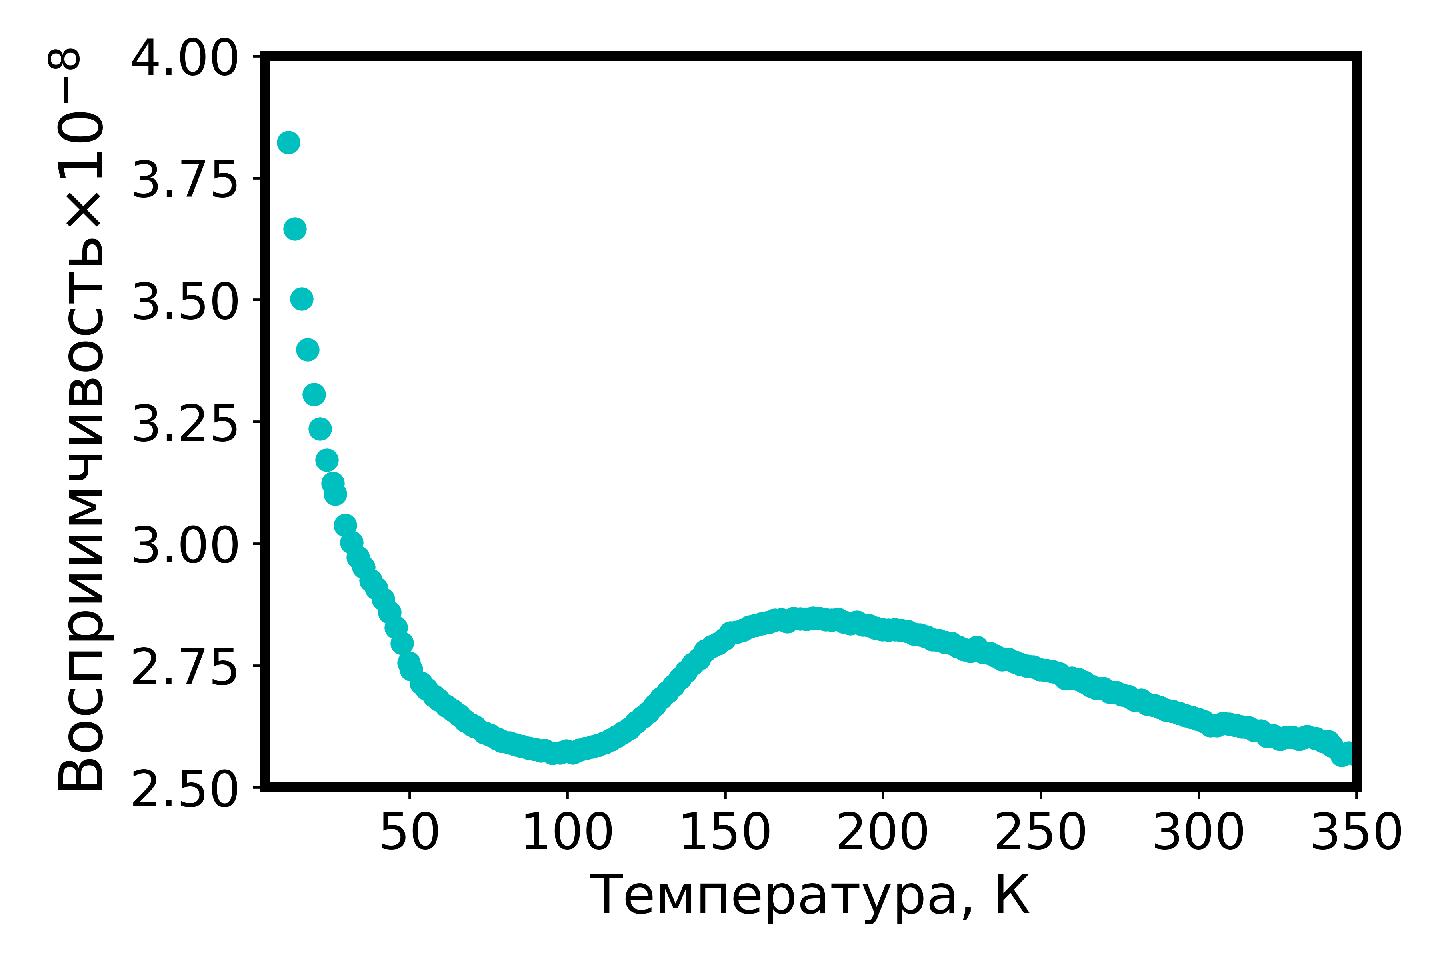

В данном примере аппроксимирована высокотемпературная часть магнитной восприимчивости.

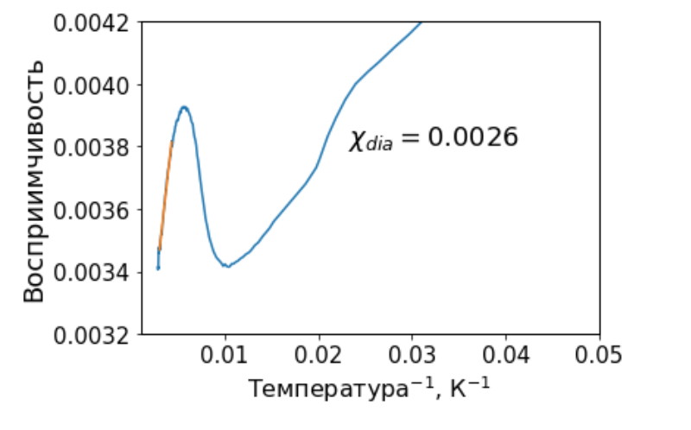

При обработке данных температурной зависимости парамагнитная температура кюри получается 135 К. Если диамагнитный вклад находить аппроксимацией низкотемпературной частью температурной зависимости, то парамагнитная температура кюри равна 124 К.

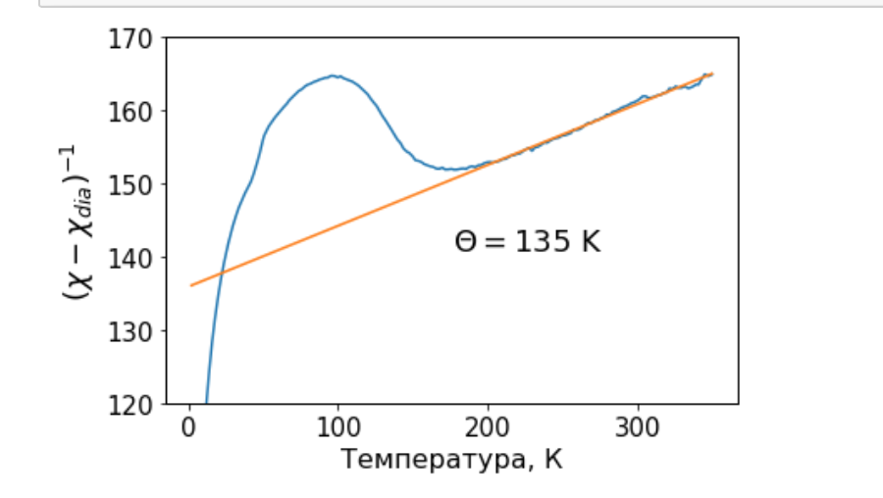

Обработанные данные для тетраэдрита Cu12Sb4S13:

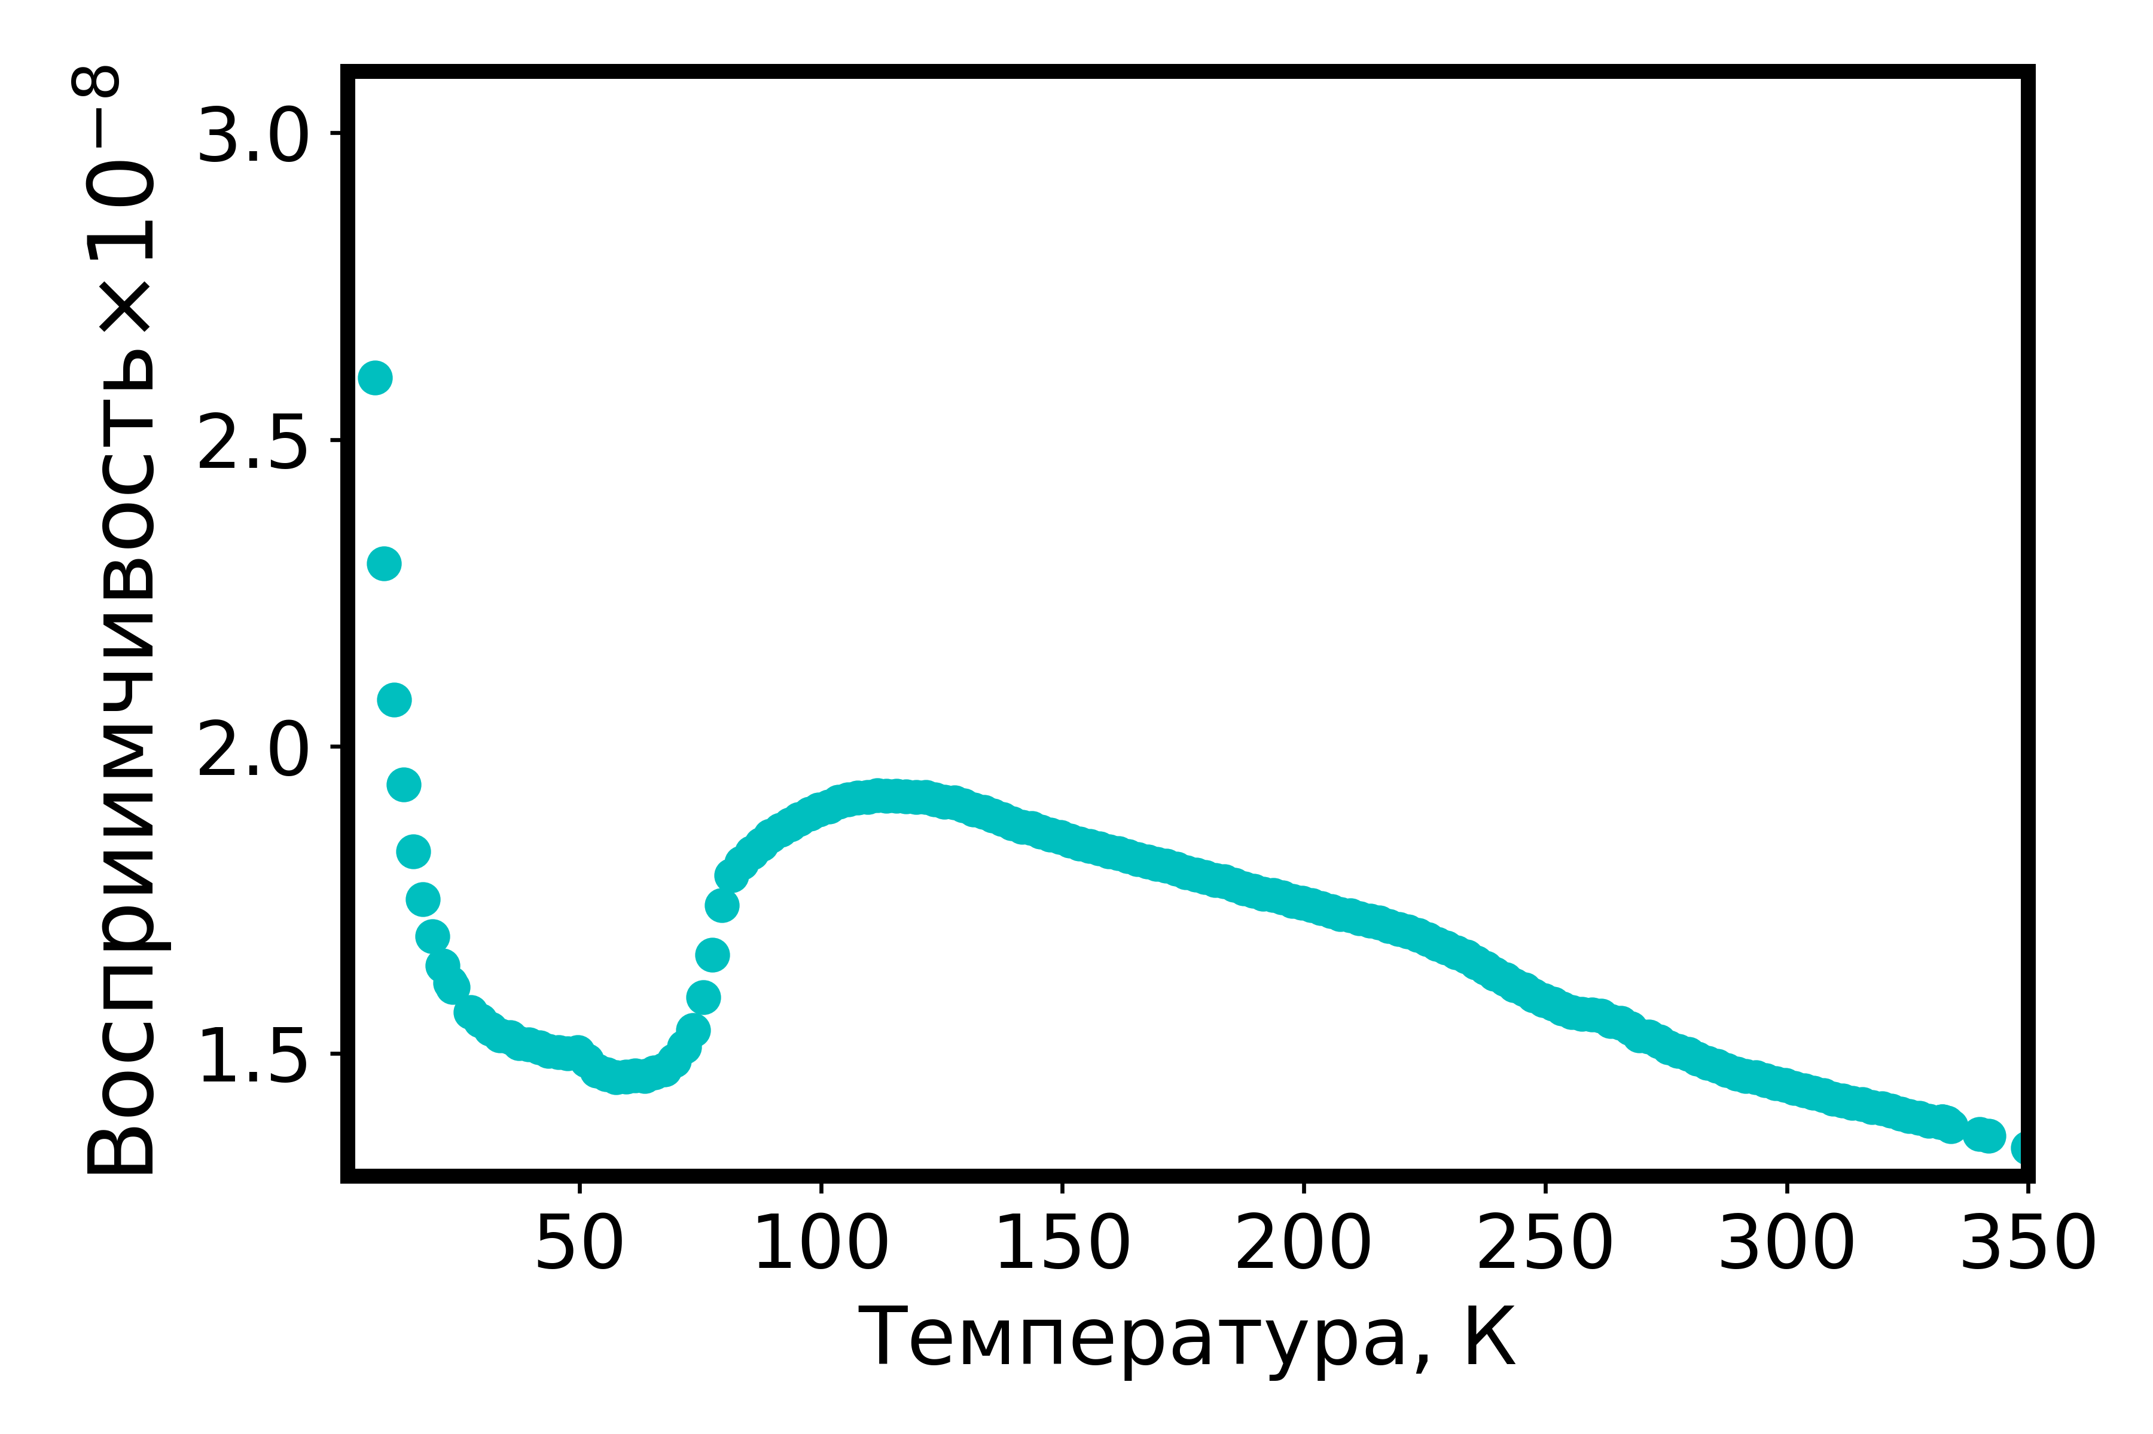

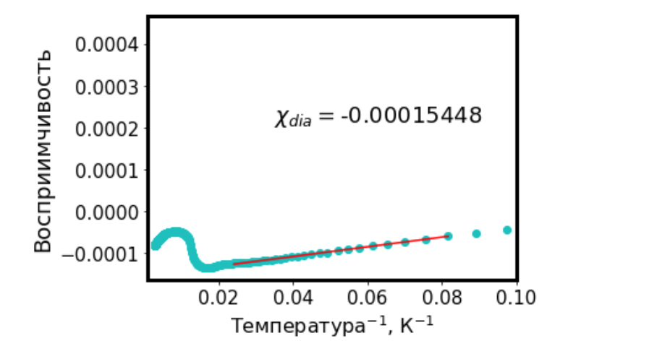

Примеры разных участков аппроксимации с учетом диамагнитного вклада

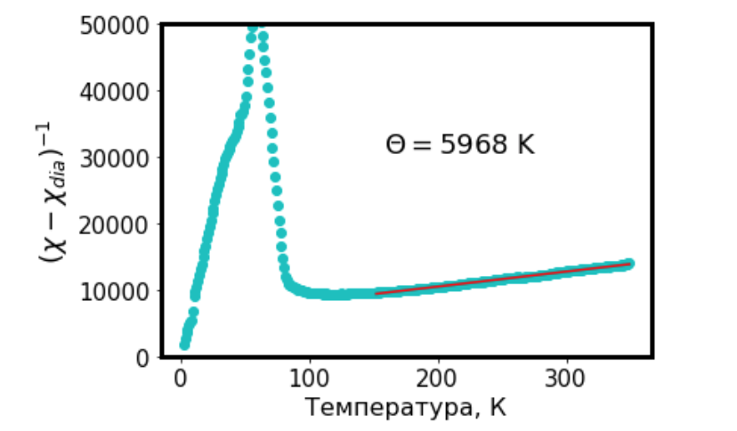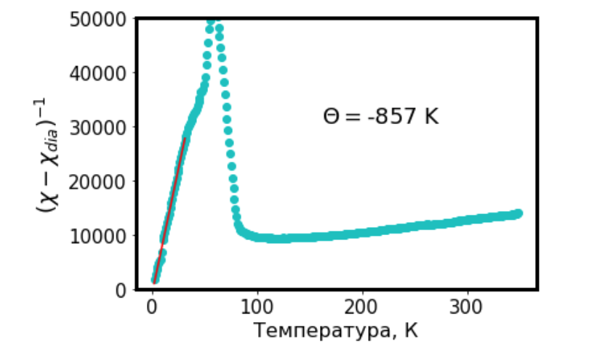

Данные магнитной восприимчивости

Графики были получены в разных программах и немного отличаются по виду.

Все образы сняты в полях 1, 10, 35, 70 кЭ. Проводились и поля меньше 1 кЭ, но точность измерений. Величины, которые получены для магнитного момента получены на грани погрешности прибора. И есть места где прибор терял положение образца. Подписи, если они сделаны, сверху графиков.

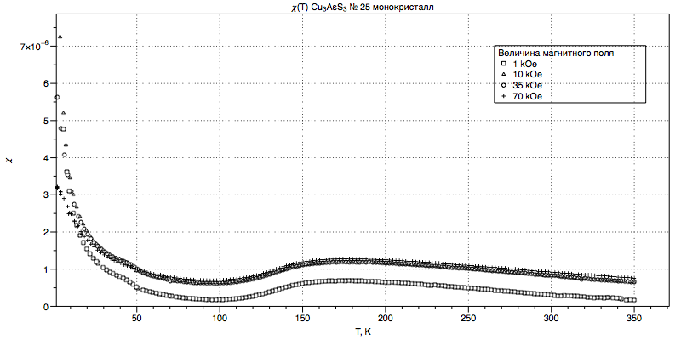

Магнитная восприимчивость поликристаллического теннантита. На 46 К скорее всего кислород.

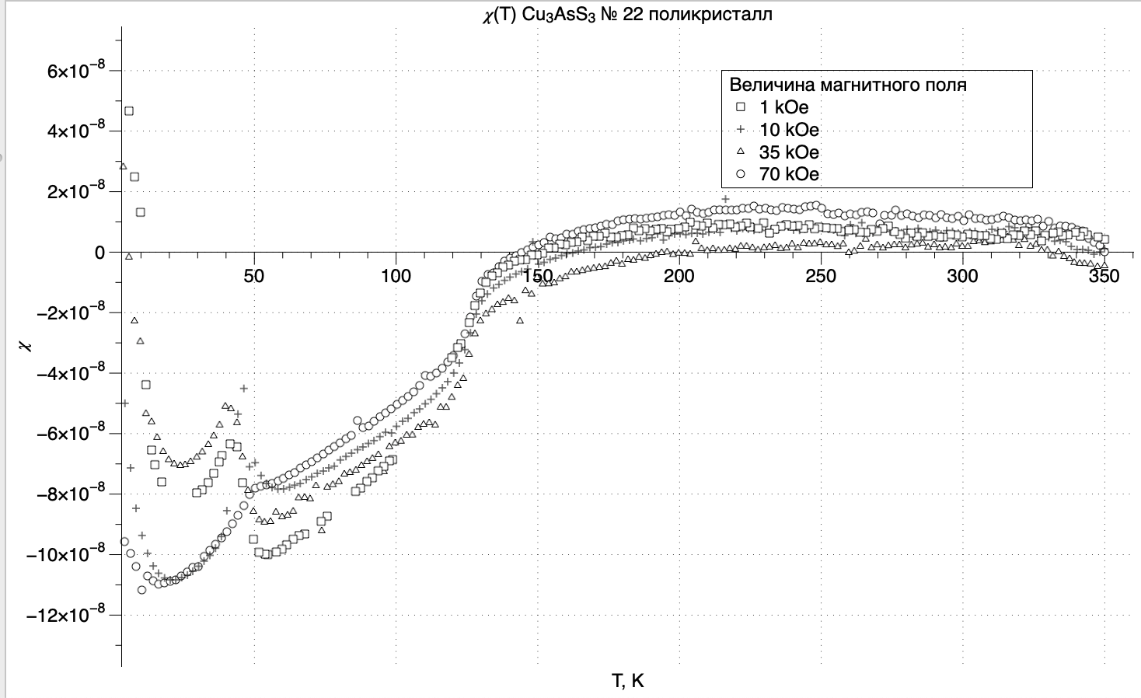

Стоит отметить, что прямой и обратный ход измерения намагниченности могут отличаться.

